Anlage zur Aufgabe SN 8.6

Technische Hinweise zur Tabellenkalkulation

Die Hinweise sind für das Programm Excel ausgeführt, bei anderen Programmen ist die Vorgehensweise ähnlich.

Daten in die Tabelle eintragen

Wir gehen von den Daten über die Bundesländer aus der Tabelle aus. | Wir übertragen die Daten in ein „Tabellenkalkulationsprogramm“. Dieses enthält Spalten und Zeilen wie unser Datensatz  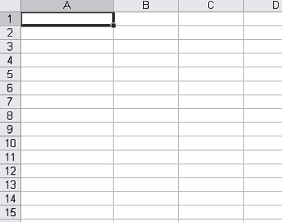
  Land | Einwohner in 1000 | Größe in km²
  Bad | 10319 | 35752
  Bay | 11993 | 70551
  Ber | 3471 | 891
  Bra | 2542 | 29478
  Bre | 680 | 404
  Ham | 1708 | 755
  Hes | 6010 | 21114
  Mec | 1823 | 23170
  Nie | 7780 | 47611
  Nor | 17893 | 34078
  Rhe | 3978 | 19847
  Saa | 1084 | 2570
  Sac | 4567 | 18412
  San | 2739 | 20446
  Sch | 2725 | 15771
  Thü | 2504 | 16171

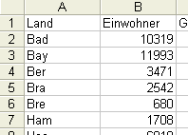
In der ersten Zeile tragen wir die Listenüberschriften ein.
In der ersten Spalte mit dem Namen A tragen wir die Namen der Länder, in die zweite Spalte B die Zahl der Einwohner ein
Technische Hinweise zur Tabellenkalkulation

Die Hinweise sind für das Programm Excel ausgeführt, bei anderen Programmen ist die Vorgehensweise ähnlich.

Diagramm erstellen

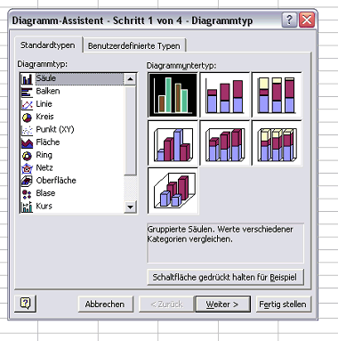
- Wir möchten das Diagramm zeichnen. Dazu markiert wir die Felder, in die wir die Werte eingetragen haben. Wir markieren mit der Maus die linke obere Ecke der Daten (Feld A2), halten die linke Maustaste drückt und gehen mit gedrückter Maustaste bis zur rechten unteren Ecke unserer Daten (Feld B17).
- Zum Zeichnen des Diagramms nutzen wir den Diagramm-Assistenten

- Wir möchten ein Säulendiagramm erstellen. Dieses ist bereits markiert und wir gehen auf : Weiter>. Wir erhalten eine Vorschau unseres Diagramms, dann gehen wir auf Fertig stellen> und erhalten unser Diagramm.

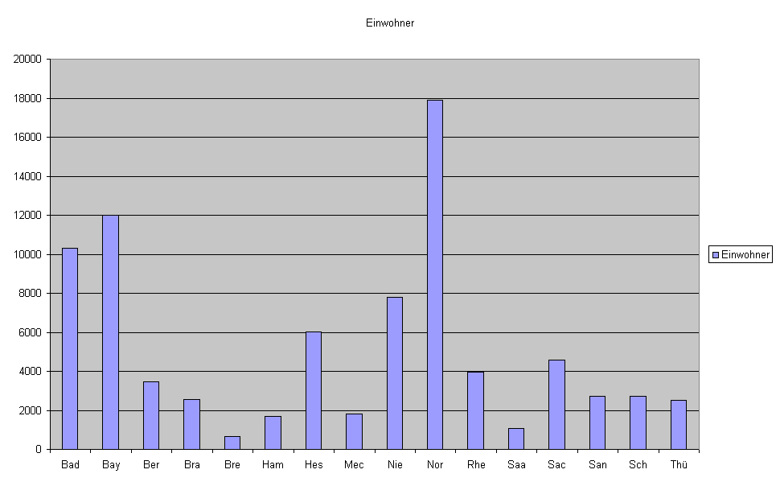

Technische Hinweise zur Tabellenkalkulation

Die Hinweise sind für das Programm Excel ausgeführt, bei anderen Programmen ist die Vorgehensweise ähnlich.

Daten sortieren

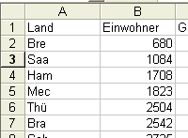
- Wir möchten nun die Daten der Bundesländer nach der Anzahl der Einwohner sortieren. Dazu markieren wir in unserer Tabelle die Spalten A und B, indem wir oben in der Tabelle auf A und B klicken.
- Unter dem Menüpunkt Daten finden wir den Unterpunkt sortieren. Bei Sortieren nach wählen wir Einwohner und setzen eine Punkt bei aufsteigend. Danach erscheint sofort die sortierte Tabelle.

- Wollen wir erneut ein Diagramm erstellen, gehen wir wie oben vor. Da wir noch den Diagrammtitel ändern möchten, klicken wir mit der linken Maustaste auf Einwohner Mit gedrückter linker Maustaste markieren wir von links nach rechts Einwohner. Den jetzt schwarz unterlegten Text können wir nun verändern und erhalten folgendes Diagramm:

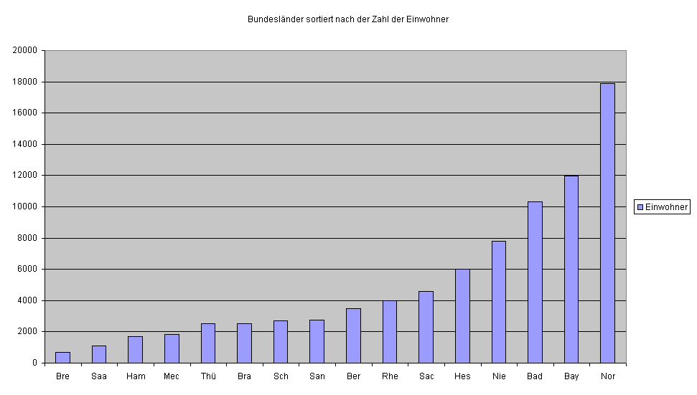

Technische Hinweise zur Tabellenkalkulation

Die Hinweise sind für das Programm Excel ausgeführt, bei anderen Programmen ist die Vorgehensweise ähnlich.

Berechnungen in der Tabelle durchführen

Wir wollen nun die Bevölkerungsdichte für die einzelnen Bundesländer berechnen.

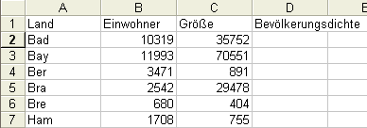
- Dazu ergänzen wir in unserem Excelblatt die Spalte C und tragen dort für jedes Bundesland die Größe ein.
- Der Spalte D geben wir eine Überschrift.

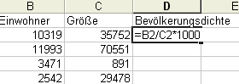
- Zur Berechnung der Bevölkerungsdichte klicken wir unserem Excelblatt in Zelle D2. Dort müssen wir eingeben, dass der Wert in der Zelle B2 durch den Wert von der Zelle C2 dividiert und mit 1000 multipliziert werden muss. Wichtig dabei ist, dass in C3 zunächst ein = eingefügt werden muss. Daran erkennt das Programm, dass nun eine Rechenformel folgt. Wir beenden diese Eingabe mit der Returntaste und erhalten das Ergebnis.

- Für die weitern Berechnungen müssen wir dies nicht für alle Länder eingeben. Wir klicken dazu mit der linken Maustaste auf die Zelle D2. Diese bekommt nun einen schwarzen Rahmen. Jetzt gehen wir mit der Maus in die rechte untere Ecke dieses Rechtecks und der Cursor verwandelt sich in ein kleines, schwarz ausgefülltes Kreuz. Mit gedrückter linker Maustaste ziehen wir jetzt nach unten bis zum Ende unserer Spalte D. Excel übernimmt nun die Berechnungsvorschrift und passt sie in jeder Zelle von Spalte D an. Wir erhalten folgendes:

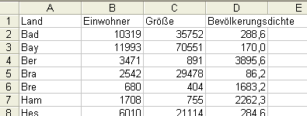

- Da wir diese Anteilszahlen sinnvoll runden möchten, klicken wir die Spalte D mit der rechten Maustaate an und wählen in dem Fenster die Option Zellen formatieren aus. In dem neuen Fenster wählen wir Zahl und geben dort bei Dezimalstellen z. B. eine 1 ein.

Erstellt von: Sinus-Transfer Set 1-w, Untergruppe Südlicher Niederrhein

